BTS SIO – Option SLAM
Documentation Technique

Evenix

Élève : LEMAIRE Alexis, MAIRE Benjamin, POIGNANT Bastien
Établissement : CFA ITS
Classe : BTS SIO 2 – SLAM
Année scolaire : 2025 – 2026

Stack technique : Spring Boot Java • React • Tailwind CSS • MySQL

Sommaire
Sommaire 1
1. Présentation du projet 1
1.1 Contexte et besoin client 1
1.2 Objectifs de l'application 1
1.3 Stack technique 1
1.4 Acteurs et cas d'usage 1
2. Architecture technique 1
2.1 Vue d'ensemble 1
2.2 Diagramme de classes UML 1
2.3 Diagramme de séquence 1
3. Base de données 1
3.1 Modèle Conceptuel de Données (MCD) 1
3.2 Modèle Logique de Données (MLD) 1
3.3 Dictionnaire de données 1
Table : [nom_table] 1
3.4 Script SQL de création 1
4. Backend – Spring Boot 1
4.1 Structure des packages 1
4.2 Endpoints REST 1
Ressource : [NomRessource] – /api/[ressource] 1
4.3 Extrait de code commenté 1
5. Frontend – React + Tailwind CSS 1
5.1 Arborescence des composants 1
5.2 Description des pages 1
5.3 Appels API (axios) 1
5.4 Captures d'écran des interfaces 1
6. Sécurité 1
6.1 Authentification 1
6.2 Gestion des rôles 1
6.3 Protection des routes 1
7. Tests 1
7.1 Tests unitaires Backend (JUnit) 1
7.2 Tests des endpoints (Postman / Swagger) 1
8. Manuel utilisateur 1
8.1 Prérequis et installation 1
8.2 Lancement de l'application 1
Backend 1
Frontend 1
8.3 Guide d'utilisation – Scénarios 1
Scénario 1 : Connexion 1
Scénario 2 : [Nom du scénario] 1
Annexes 1
Annexe A – Script SQL complet 1
Annexe B – Variables d'environnement 1
Annexe C – Glossaire 1

1. Présentation du projet

1.1 Contexte
Dans le cadre du BTS SIO option SLAM, le projet a consisté à développer une plateforme complète de gestion d'événements (Evenix), composée d'une API RESTful et d'une interface client. L'objectif était de concevoir une architecture découplée intégrant une authentification sécurisée, une gestion des droits et une navigation réactive. L'application gère plusieurs rôles distincts : le Visiteur (consultation du catalogue, inscription), le Participant (connexion, participation aux événements), l'Organisateur (CRUD complet sur ses propres événements, suivi des capacités) et l'Administrateur (modération globale et gestion des utilisateurs).

1.2 Objectifs de l'application
- Gestion des utilisateurs et de l'accès : Permettre l'inscription d'un visiteur via un formulaire (nom, email, mot de passe) Authentifier un utilisateur et lui délivrer un token JWT sécurisé Gérer les droits d'accès selon le rôle : Visiteur, Participant, Organisateur, Administrateur.
- Consultation et découverte des événements : Afficher le catalogue public des événements (titre, date, lieu, capacité, description) Permettre la recherche et le filtrage des événements (par date, catégorie, disponibilité).
- Participation aux événements : Permettre à un Participant de s'inscrire à un événement et d'annuler sa participation Afficher à un Participant la liste de ses événements passés et à venir.
- Gestion des événements (Organisateur) : Créer, modifier et supprimer ses propres événements (CRUD complet) Définir et suivre en temps réel la capacité d'accueil d'un événement Consulter la liste des participants inscrits à ses événements.
- Administration et modération : Gérer l'ensemble des utilisateurs (création, modification, suspension, suppression) Modérer les événements publiés (validation, signalement, suppression) Accéder à un tableau de bord de supervision globale.

1.3 Stack technique
Le tableau suivant présente l'ensemble des technologies utilisées dans le projet Evenix, avec leur version et la justification du choix.

Couche | Technologie | Version | Justification du choix
Backend — Spring Boot
Langage | Java | 17 | Version LTS stable, requise par Spring Boot 3.x
Framework | Spring Boot | 3.4.5 | Framework robuste, configuration automatique, gestion REST native
ORM | Spring Data JPA / Hibernate | Spring Boot | Mapping objet-relationnel, requêtes automatiques via JpaRepository
Sécurité | Spring Security + JWT | 0.12.3 | Authentification stateless, gestion des rôles centralisée via HMAC256
Email | Spring Mail / Gmail SMTP | Spring Boot | Envoi d'emails de confirmation de compte et de réinitialisation
Documentation API | springdoc-openapi | 2.8.4 | Génération automatique de la doc Swagger UI depuis les annotations
Build | Maven | 3.8+ | Gestion des dépendances via pom.xml, compilation et packaging du JAR
Base de données
SGBDR | MySQL | 5.7 | Système de gestion de base de données relationnelle, bonne intégration avec JPA/Hibernate
Administration | phpMyAdmin | — | Interface web pour visualiser, modifier et exporter la base de données
Frontend — React
Langage | TypeScript | ^5.5.3 | Typage statique, détection d'erreurs à la compilation, meilleure maintenabilité
Framework UI | React | ^18.3.1 | Composants réutilisables, rendering réactif, large écosystème
Build tool | Vite | ^5.4.2 | Démarrage rapide, hot reload, proxy vers Spring Boot en développement
Routing | React Router DOM | ^7.9.6 | Navigation entre pages, protection des routes par rôle (ProtectedRoute)
Client HTTP | Axios | ^1.13.2 | Appels API REST avec intercepteurs JWT automatiques et gestion du 401
Styles | Tailwind CSS | ^3.4.1 | Classes utilitaires, design responsive mobile-first, dark mode
Icônes | Lucide React | ^0.344.0 | Bibliothèque SVG légère, import au cas par cas pour optimiser le bundle
Outils de développement et de test
IDE Backend | Spring Tool Suite (STS) | — | IDE basé sur Eclipse, adapté à Spring Boot, débogage intégré
IDE Frontend | VS Code | — | Éditeur léger avec extensions TypeScript, React et Tailwind CSS
Tests unitaires | JUnit 5 + Mockito | Spring Boot | Tests des services métier, simulation des dépendances sans BDD
Tests API | Postman | — | Tests manuels des endpoints REST, collection de requêtes réutilisables
Doc API | Swagger UI | 2.8.4 | Documentation interactive des endpoints sur /swagger-ui/index.html
Versioning | Git + GitHub | — | Gestion du code source, historique des modifications, travail collaboratif
Infrastructure et déploiement
OS développement | Windows | — | Environnement de développement local
Serveur production | Ubuntu Server | — | Hébergement de l'application backend et frontend sur https://evenix.fr

Légende des catégories
Backend | Composants Java / Spring Boot côté serveur
Base de données | MySQL et outils d'administration
Frontend | Composants React / TypeScript côté client
Outils | IDE, tests, versioning et documentation
Infrastructure | Environnements de développement et de production

1.4 Acteurs et cas d'usage

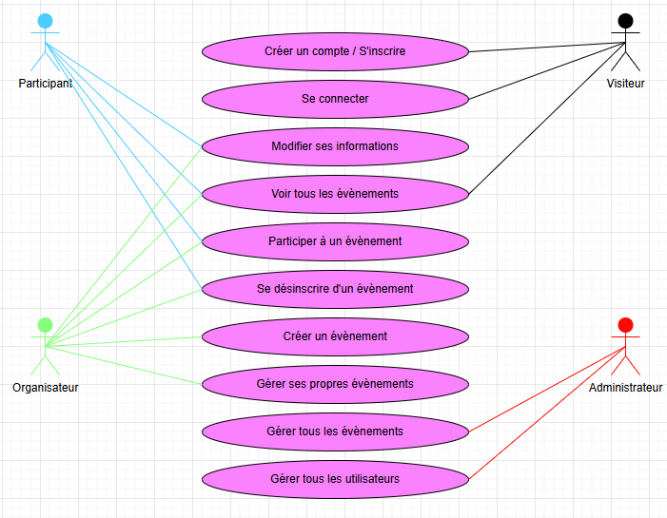

2. Architecture technique

2.1 Vue d'ensemble

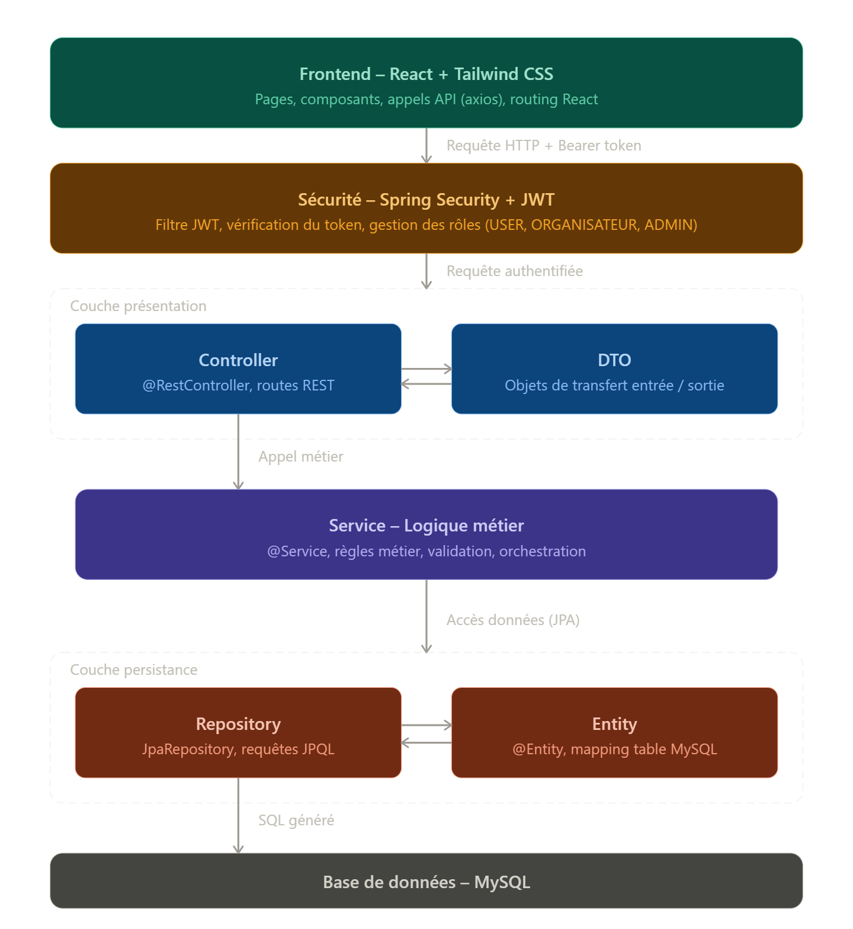

2.2 Diagramme de classes UML
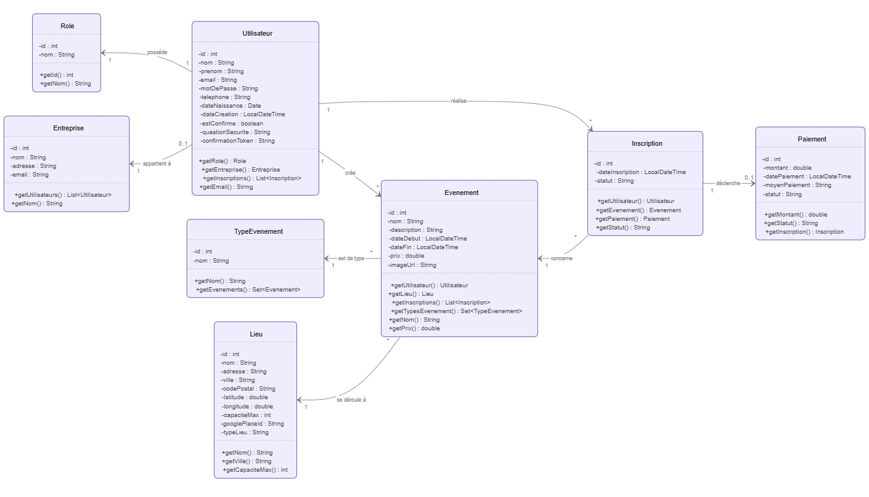

2.3 Diagramme de séquence

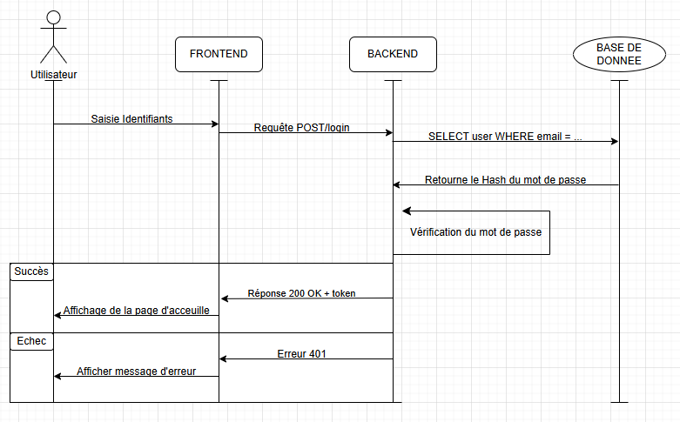

3. Base de données

3.1 Modèle Conceptuel de Données (MCD)
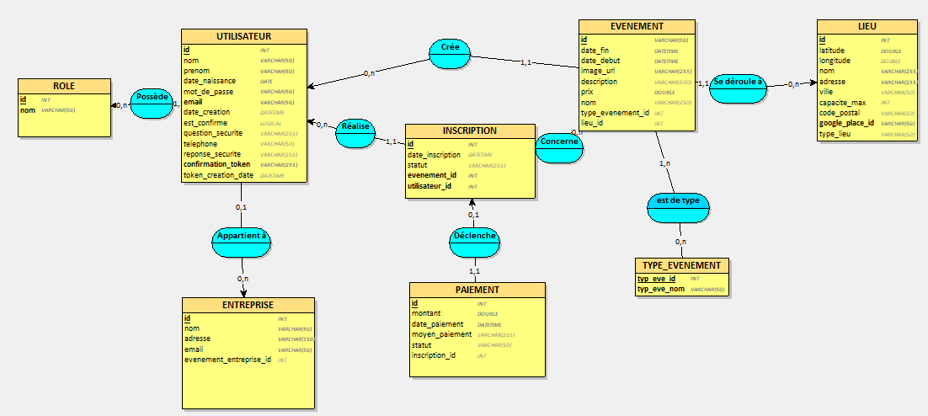

3.2 Modèle Logique de Données (MLD)
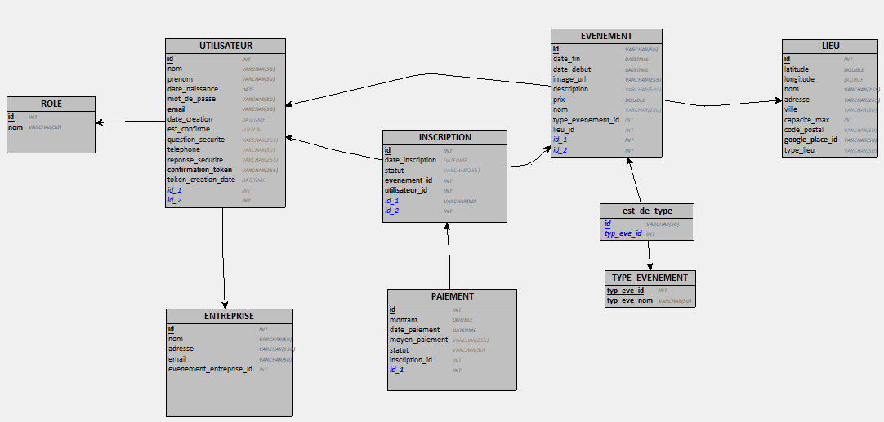

3.3 Dictionnaire de données

Introduction
Ce dictionnaire recense l'ensemble des tables, champs, types et contraintes de la base de données evenixdb utilisée par la plateforme Evenix.
Il sert de référence pour comprendre la structure des données et facilite la maintenance, l'évolution du schéma et la communication entre développeurs.

Conventions et abréviations
Abréviation | Signification
PK | Primary Key – clé primaire, identifiant unique de la ligne
FK | Foreign Key – clé étrangère, référence vers une autre table
NOT NULL | Le champ est obligatoire, ne peut pas être vide
NULL | Le champ est optionnel
UNIQUE | La valeur doit être unique dans toute la table
AUTO_INCREMENT | La valeur est générée automatiquement par MySQL

Vue d'ensemble du schéma
Table | Rôle | Lignes (données de test)
utilisateur | Comptes des utilisateurs (participants, organisateurs, admin) | 5
role | Référentiel des rôles (ADMIN, ORGANISATEUR, PARTICIPANT) | 3
evenement | Événements créés par les organisateurs | 10
lieu | Lieux avec coordonnées GPS et capacité | 5
inscription | Participations des utilisateurs aux événements | 6
paiement | Paiements liés aux inscriptions (relation 1-1) | 1
type_evenement | Catégories d'événements (Musique, Sport...) | 5
evenement_type_assoc | Association N-N événements ↔ types | 11
entreprise | Entreprises associées aux organisateurs | 1

Détail des tables

Table : utilisateur
Stocke les comptes utilisateurs de la plateforme Evenix (participants, organisateurs, administrateurs).

Champ | Type MySQL | Contrainte | Valeur exemple / description
id | INT(11) | PK, AUTO_INCREMENT, NOT NULL | Identifiant unique de l'utilisateur
nom | VARCHAR(255) | NOT NULL | Nom de famille — ex : Martin
prenom | VARCHAR(255) | NULL | Prénom — ex : Sophie
email | VARCHAR(255) | NOT NULL, UNIQUE | Adresse email, identifiant de connexion
mot_de_passe | VARCHAR(255) | NOT NULL | Hash BCrypt du mot de passe
date_naissance | DATE | NULL | Date de naissance — ex : 1995-12-25
telephone | VARCHAR(255) | NULL | Numéro de téléphone — ex : 0799887766
date_creation | DATETIME(6) | NULL | Date et heure de création du compte
est_confirme | BIT(1) | NULL | 1 = compte confirmé par email, 0 = en attente
confirmation_token | VARCHAR(255) | NULL, UNIQUE | Token UUID envoyé par email pour valider le compte
token_creation_date | DATETIME(6) | NULL | Date de génération du token de confirmation
question_securite | VARCHAR(255) | NULL | Question de sécurité pour réinitialisation du mot de passe
reponse_securite | VARCHAR(255) | NULL | Hash BCrypt de la réponse à la question de sécurité
role_id | INT(11) | NOT NULL, FK → role(id) | Rôle de l'utilisateur : ADMIN, ORGANISATEUR, PARTICIPANT
entreprise_id | INT(11) | NULL, FK → entreprise(id) | Entreprise associée (pour les organisateurs)

Table : role
Référentiel des rôles disponibles dans l'application. Chaque utilisateur possède exactement un rôle.

Champ | Type MySQL | Contrainte | Valeur exemple / description
id | INT(11) | PK, AUTO_INCREMENT, NOT NULL | Identifiant unique du rôle
nom | VARCHAR(255) | NOT NULL, UNIQUE | Nom du rôle : ADMIN, ORGANISATEUR ou PARTICIPANT

Table : evenement
Contient tous les événements créés par les organisateurs. Chaque événement est lié à un lieu et à son créateur.

Champ | Type MySQL | Contrainte | Valeur exemple / description
id | INT(11) | PK, AUTO_INCREMENT, NOT NULL | Identifiant unique de l'événement
nom | VARCHAR(255) | NOT NULL | Titre de l'événement — ex : Concert Symphonique de Paris
description | VARCHAR(1000) | NULL | Description détaillée de l'événement
date_debut | DATETIME(6) | NOT NULL | Date et heure de début de l'événement
date_fin | DATETIME(6) | NULL | Date et heure de fin de l'événement
prix | DOUBLE | NULL | Prix d'entrée en euros — 0 si gratuit
image_url | VARCHAR(500) | NULL | URL de l'image de couverture de l'événement
lieu_id | INT(11) | NULL, FK → lieu(id) | Lieu où se déroule l'événement
organisateur_id | INT(11) | NOT NULL, FK → utilisateur(id) | Utilisateur (ORGANISATEUR) ayant créé l'événement

Table : lieu
Référentiel des lieux où se déroulent les événements. Intègre les données géographiques pour la cartographie.

Champ | Type MySQL | Contrainte | Valeur exemple / description
id | INT(11) | PK, AUTO_INCREMENT, NOT NULL | Identifiant unique du lieu
nom | VARCHAR(255) | NOT NULL | Nom du lieu — ex : Parc des Princes
adresse | VARCHAR(255) | NULL | Adresse postale complète
ville | VARCHAR(255) | NULL | Ville du lieu — ex : Paris
code_postal | VARCHAR(255) | NULL | Code postal — ex : 75016
latitude | DOUBLE | NULL | Coordonnée GPS latitude — ex : 48.8414
longitude | DOUBLE | NULL | Coordonnée GPS longitude — ex : 2.2530
capacite_max | INT(11) | NULL | Capacité maximale d'accueil du lieu
type_lieu | VARCHAR(255) | NULL | Catégorie Google Places — ex : stadium, museum
google_place_id | VARCHAR(255) | NULL, UNIQUE | Identifiant unique Google Places pour la cartographie

Table : inscription
Enregistre les participations des utilisateurs aux événements. Un utilisateur ne peut s'inscrire qu'une fois par événement.

Champ | Type MySQL | Contrainte | Valeur exemple / description
id | INT(11) | PK, AUTO_INCREMENT, NOT NULL | Identifiant unique de l'inscription
date_inscription | DATETIME(6) | NOT NULL | Date et heure de l'inscription
statut | VARCHAR(255) | NULL | État de l'inscription : CONFIRMEE, ANNULEE
utilisateur_id | INT(11) | NOT NULL, FK → utilisateur(id) | Utilisateur inscrit à l'événement
evenement_id | INT(11) | NOT NULL, FK → evenement(id) | Événement auquel l'utilisateur s'inscrit

Table : paiement
Stocke les informations de paiement associées à une inscription. Relation 1-1 avec la table inscription.

Champ | Type MySQL | Contrainte | Valeur exemple / description
id | INT(11) | PK, AUTO_INCREMENT, NOT NULL | Identifiant unique du paiement
montant | DOUBLE | NOT NULL | Montant réglé en euros
date_paiement | DATETIME(6) | NOT NULL | Date et heure du paiement
moyen_paiement | VARCHAR(255) | NULL | Mode de règlement — ex : CARTE, VIREMENT
statut | VARCHAR(255) | NULL | Résultat du paiement : SUCCES, ECHEC, EN_ATTENTE
inscription_id | INT(11) | NOT NULL, UNIQUE, FK → inscription(id) | Inscription associée à ce paiement (relation 1-1)

Table : type_evenement
Référentiel des catégories d'événements. Un événement peut appartenir à plusieurs types (relation N-N via evenement_type_assoc).

Champ | Type MySQL | Contrainte | Valeur exemple / description
typ_eve_id | INT(11) | PK, AUTO_INCREMENT, NOT NULL | Identifiant unique du type d'événement
typ_eve_nom | VARCHAR(255) | NULL | Libellé : Musique, Technologie, Sport, Art & Culture, Gastronomie

Table : evenement_type_assoc
Table d'association (N-N) reliant les événements à leurs types. La clé primaire est composite (evenement_id + type_id).

Champ | Type MySQL | Contrainte | Valeur exemple / description
evenement_id | INT(11) | PK, FK → evenement(id) | Référence vers l'événement
type_id | INT(11) | PK, FK → type_evenement(typ_eve_id) | Référence vers le type d'événement

Table : entreprise
Stocke les informations des entreprises pouvant être associées à des organisateurs.

Champ | Type MySQL | Contrainte | Valeur exemple / description
id | INT(11) | PK, AUTO_INCREMENT, NOT NULL | Identifiant unique de l'entreprise
nom | VARCHAR(255) | NOT NULL | Raison sociale — ex : Evenix Corp
adresse | VARCHAR(255) | NULL | Adresse du siège social
email | VARCHAR(255) | NULL | Email de contact de l'entreprise

3.4 Script SQL de création
Le script SQL complet est disponible en Annexe A. Voici un extrait :

CREATE TABLE `evenement` (
`id` int(11) NOT NULL,
`date_debut` datetime(6) NOT NULL,
`date_fin` datetime(6) DEFAULT NULL,
`description` varchar(1000) DEFAULT NULL,
`image_url` varchar(500) DEFAULT NULL,
`nom` varchar(255) NOT NULL,
`prix` double DEFAULT NULL,
`lieu_id` int(11) DEFAULT NULL,
`organisateur_id` int(11) NOT NULL
) ENGINE=InnoDB DEFAULT CHARSET=utf8;

4. Backend – Spring Boot

4.1 Structure des packages
Package | Rôle
com.evenix | Package racine
com.evenix.config | Configuration Spring
com.evenix.controllers | Couche présentation
com.evenix.dto | Objets de transfert
com.Evenix.dto.request | DTO de requête (ex : registrationrequest)
com.evenix.entities | Entités JPA
com.evenix.exception | Gestion des erreurs
com.evenix.mappers | Conversion Entity <-> DTO
com.evenix.repos | Accès aux données (repository)
com.evenix.security | Sécurité JWT
com.evenix.services | Logique métier

4.2 Endpoints REST

4.2.1 Authentification

Authentification– /api/auth
Méthode | URL | Rôle | Auth requise | Corps / Réponse
POST | /api/auth/register | Inscription d’un nouvel utilisateur | Non (public) | 201 Created ApiResponse<UtilisateurDTO>
POST | /api/auth/login | Connexion + génération du token JWT | Non (public) | 200 ApiResponse<LoginData>
GET | /api/auth/confirm?token= | Confirmation du compte par email | Non (public) | 302 Redirect vers le frontend
GET | /api/auth/security-question ?email= | Récupérer la question de sécurité | Non (public) | 200 Map<String,String>
POST | /api/auth/reset-password | Reinitialiser le mot de passe | Non (public) | 200 ApiResponse<Void>

4.2.2 Ressources protégées.

Ressource : Utilisateur– /api/utilisateur
Méthode | URL | Rôle | Auth requise | Corps / Réponse
GET | /api/utilisateur/{id} | Récupérer tout les utilisateurs | Oui | 200 => Liste de UtilisateurDTO
GET | /api/utilisateur/all | Récupérer un utilisateur par ID | Oui | 200 => UtilisateurDTO / 404 si inexistant
PUT | /api/utilisateur /{id} | Modifier un utilisateur | Oui | 200 => Utilisateur DTO / 403 / 404 / 400
DELETE | /api/utilisateur/{id} | Supprimer un utilisateur | Oui | 204 No Content

Ressource : Type d’évènement– /api/type-evenement
Méthode | URL | Rôle | Auth requise | Corps / Réponse
GET | /api/type-evenement/all | Récupérer tout les types d’évènements | Oui | 200 => Liste de TypeEvenementDTO
POST | /api/type-evenement | Créer un nouveau type d’évènement | Oui | 200 => TypeEvenementDTO
DELETE | /api/type-evenement/{id} | Supprimer un type d’évènement | Oui | 204 No Content

Ressource : Rôle – /api/role
Méthode | URL | Rôle | Auth requise | Corps / Réponse
GET | /api/role /all | Récupérer tout les rôles | Oui | 200 => Liste de RoleDTO
GET | /api/role/{id} | Récupérer un rôle par ID | Oui | 200 => RoleDTO / 404 si inexistant
POST | /api/role/{id} | Créer un rôle | Oui (ADMIN) | 200 RoleDTO créé
DELETE | /api/rôle/{id} | Supprimer un rôle | Oui (ADMIN) | 204 No Content / 404

Ressource : Paiement – /api/paiement
Méthode | URL | Rôle | Auth requise | Corps / Réponse
POST | /api/paiement/traiter | Traiter un paiement | Oui | 200 => PaiementDTO / 400 si erreur
GET | /api/paiement/{id} | Récupérer un paiement par ID | Oui | 200 => PaiementDTO / 404 si inexistant

Ressource : Lieu – /api/lieu
Méthode | URL | Rôle | Auth requise | Corps / Réponse
GET | /api/lieu/all | Récupérer tous les lieux | Oui | 200 => Liste de LieuDTO
GET | /api/lieu/{id} | Récupérer un lieu par ID | Oui | 200 => LieuDTO / 404 si inexistant
POST | /api/lieu | Créer un rôle | Oui (ADMIN) | 200 LieuDTO créé
DELETE | /api/lieu/{id} | Supprimer un lieu | Oui (ADMIN) | 204 No Content / 404
PUT | /api/lieu/{id} | Modifier un lieu | Oui | 204 LieuDTO modifié / 404

Ressource : Inscription – /api/inscription
Méthode | URL | Rôle | Auth requise | Corps / Réponse
POST | /api/inscription ?userId=&eventId= | Inscrire un utilisateur à un évènement | Oui | 200 => InscriptionDTO / 400 si complet ou déjà inscrit / 404
DELETE | /api/inscription/{id} | Annuler une inscription | Oui | 204 No Content / 404
GET | /api/inscription/user/{userId} | Récupérer les inscriptions d’un utilisateur | Oui | 200 => Liste de Inscription Dto

Ressource : Evenement – /api/evenement
Méthode | URL | Rôle | Auth requise | Corps / Réponse
GET | /api/evenement/all | Récupérer tout les évènements | Oui | 200 => Liste de Evenement DTO
GET | /api/evenement/{id} | Récupérer un évènement par ID | Oui | 200 EvenementDTO / 404
POST | /api/evenement?organisateurId= | Créer un évènement | Oui (ORGANISATEUR) | 200 => EvenementDTO créé
PUT | /api/evenement/{id} | Modifier un évènement | Oui | 200 => EvenementDTO modifié / 404
DELETE | /api/evenement/{id} | Supprimer un évènement | Oui | 204 No Content / 404
GET | /api/evenement/organisateur/{orgId} | Evènements d’un organisateur | Oui | 200 => Liste de EvenementDTO

Ressource : Entreprise – /api/entreprise
Méthode | URL | Rôle | Auth requise | Corps / Réponse
GET | /api/entreprise/all | Récupérer toutes les entreprises | Oui | 200 => Liste de EntrepriseDTO
GET | /api/entreprise/{id} | Récupérer une entreprise par ID | Oui | 200 => EntrepriseDTO / 404
POST | /api/entreprise | Créer une entreprise | Oui (ADMIN) | 200 EntrepriseDTO créé
DELETE | /api/entreprise | Supprimer une entreprise | Oui (ADMIN) | 204 No Content / 404

4.3 Extrait de code commenté

@Override
public String generateTokenFor(Utilisateur utilisateur) {
// Le "subject" du token = l'email de l'utilisateur
String subject = utilisateur.getEmail();

// Construction du nom de rôle au format Spring Security (ROLE_XXXX)
String roleName = "ROLE_USER";
if (utilisateur.getRole() != null) {
String nom = utilisateur.getRole().getNom().toUpperCase();
roleName = nom.startsWith("ROLE_") ? nom : "ROLE_" + nom;
}

// Création et signature du token JWT avec HMAC256
return JWT.create()
.withSubject(subject) // Email dans le subject
.withArrayClaim("roles", new String[]{roleName}) // Rôle dans les claims
.withClaim("userId", utilisateur.getId()) // ID utilisateur dans les claims
.withExpiresAt(new Date(System.currentTimeMillis()
+ SecParams.EXPIRATION_MS)) // Durée de validité
.sign(Algorithm.HMAC256(jwtSecret)); // Signature avec clé secrète
}

5. Frontend – React + TypeScript + Tailwind CSS
Le frontend d'Evenix est une SPA (Single Page Application) développée avec React 18 et TypeScript. Elle communique avec le backend Spring Boot via une API REST, et adapte son interface au rôle de l'utilisateur connecté (PARTICIPANT, ORGANISATEUR, ADMIN).

5.1 Stack technique
Catégorie | Technologie | Version | Rôle
Framework UI | React | ^18.3.1 | Composants et rendu de l'interface
Langage | TypeScript | ^5.5.3 | Typage statique, sécurité du code
Build tool | Vite | ^5.4.2 | Compilation rapide, proxy dev vers Spring Boot
Routing | React Router DOM | ^7.9.6 | Navigation entre les pages
Client HTTP | Axios | ^1.13.2 | Appels API REST avec intercepteurs JWT
Styles | Tailwind CSS | ^3.4.1 | Classes utilitaires, design responsive
Icônes | Lucide React | ^0.344.0 | Bibliothèque d'icônes SVG
BaaS | Supabase JS | ^2.57.4 | Stockage des images (optionnel)
Linter | ESLint + TS ESLint | ^9.9.1 | Analyse statique du code

5.2 Structure du projet
Le projet respecte une organisation claire par responsabilité :

src/
├── components/ – Composants réutilisables (Navbar, Footer, ProtectedRoute)
├── context/ – État global : AuthContext.tsx
├── layouts/ – Gabarits de page : MainLayout.tsx
├── pages/ – Pages de l'application
│ ├── Home.tsx, EventsList.tsx, EventDetail.tsx
│ ├── Login.tsx, Register.tsx, ForgotPassword.tsx
│ ├── Profile.tsx, UserDashboard.tsx, MyRegistrations.tsx
│ ├── organizer/ – OrganizerDashboard, CreateEvent, EditEvent
│ └── admin/ – AdminDashboard, AdminUsers, AdminEntreprises
├── router/ – Configuration des routes (index.tsx)
├── services/ – Couche d'accès API (un fichier par entité)
├── types/ – Interfaces TypeScript (index.ts)
└── utils/ – Instance Axios configurée (api.ts)

5.3 Architecture applicative

Hiérarchie des composants
L'application suit une hiérarchie de composants imbriqués :

App
└── AuthProvider ← Fournit le contexte d'authentification
└── RouterProvider
└── MainLayout
├── Navbar ← Navigation adaptée au rôle
├── <Outlet/> ← Contenu dynamique de la page
└── Footer

Flux de données
Chaque page suit le même flux de données :

Page / Composant
│
├── useAuth() ← État global (utilisateur, rôle)
├── Service (ex. evenementService)
│ └── Axios (utils/api.ts)
│ └── API REST Spring Boot :8080
└── useState / useEffect ← État local (données, loading, erreur)

5.4 Authentification et gestion des rôles

Mécanisme JWT
L'authentification repose sur un token JWT généré par le backend et stocké côté client :

- L'utilisateur saisit ses identifiants sur /login
- authService.login() appelle POST /api/auth/login
- Le backend retourne { token, user }
- Le token et les données utilisateur sont stockés dans le localStorage
- L'instance Axios injecte automatiquement le header Authorization: Bearer <token>
- Une réponse HTTP 401 déclenche la déconnexion et une redirection vers /login

AuthContext — état global d'authentification
Toutes les données de session sont accessibles via le hook useAuth() :

Propriété / Méthode | Type | Description
user | Utilisateur | null | Utilisateur actuellement connecté
token | string | null | Token JWT courant
isAuthenticated | boolean | true si l'utilisateur est connecté
isAdmin | boolean | true si rôle ADMIN
isOrganisateur | boolean | true si rôle ORGANISATEUR
isParticipant | boolean | true si rôle PARTICIPANT
loading | boolean | true pendant l'initialisation du contexte
login() | async function | Authentifie et persiste la session
register() | async function | Inscrit un nouvel utilisateur
logout() | function | Efface la session et redirige
updateUser() | function | Met à jour les données locales de l'utilisateur

ProtectedRoute — protection des routes
Le composant ProtectedRoute vérifie l'authentification et le rôle requis avant d'afficher une page. En cas d'accès refusé, l'utilisateur est redirigé vers /login.

<ProtectedRoute requiredRoles={["ADMIN"]}>
<AdminDashboard />
</ProtectedRoute>

5.5 Routage

Routes publiques
Chemin | Page | Description
/ | Home | Page d'accueil de la plateforme
/evenements | EventsList | Liste des événements avec filtres
/evenements/:id | EventDetail | Détail d'un événement
/login | Login | Connexion utilisateur
/register | Register | Inscription
/RegisterSelection | RegisterSelection | Choix du type de compte
/forgot-password | ForgotPassword | Réinitialisation du mot de passe
/a-propos | About | Page à propos

Routes protégées — Participant
Chemin | Page | Description
/dashboard | UserDashboard | Tableau de bord du participant
/profil | Profile | Gestion du profil utilisateur
/mes-inscriptions | MyRegistrations | Liste des inscriptions de l'utilisateur
/evenements/:id/inscription | InscriptionPage | Formulaire d'inscription à un événement

Routes protégées — Organisateur
Chemin | Page | Description
/organisateur/dashboard | OrganizerDashboard | Tableau de bord + statistiques
/organisateur/evenements | OrganizerEventsList | Liste des événements de l'organisateur
/organisateur/evenements/nouveau | CreateEvent | Formulaire de création d'événement
/organisateur/evenements/:id/edit | EditEvent | Formulaire de modification d'événement

Routes protégées — Admin
Chemin | Page | Description
/admin/dashboard | AdminDashboard | Vue globale de la plateforme
/admin/utilisateurs | AdminUsers | Gestion de tous les utilisateurs
/admin/utilisateurs/:id | AdminUserDetails | Détail d'un utilisateur
/admin/entreprises | AdminEntreprises | Gestion des entreprises
/admin/evenements | AdminEvents | Modération des événements

5.6 Couche service — appels API

Client HTTP centralisé (utils/api.ts)
L'instance Axios est configurée avec deux intercepteurs :
- Intercepteur de requête : ajoute automatiquement le header Authorization: Bearer <token> si un token est présent dans le localStorage
- Intercepteur de réponse : extrait la propriété data de l'enveloppe ApiResponse<T> retournée par le backend. En cas de 401, redirige vers /login

Services disponibles
Fichier | Entité | Méthodes principales
authService.ts | Authentification | login(), register(), confirmEmail(), resetPassword()
evenementService.ts | Événements | getAll(), getById(), create(), update(), delete(), getByOrganisateur()
inscriptionService.ts | Inscriptions | inscrire(), annuler(), getByUser()
utilisateurService.ts | Utilisateurs | getAll(), getById(), update(), delete()
entrepriseService.ts | Entreprises | getAll(), getById(), create(), delete()
lieuService.ts | Lieux | getAll(), getById(), create(), update(), delete()
typeEvenementService.ts | Types d'événements | getAll(), create(), delete()
paiementService.ts | Paiements | traiter(), getById()

5.7 Gestion de l'état
L'application n'utilise pas de store global (Redux, Zustand). La gestion de l'état est répartie en deux niveaux :

Niveau | Mécanisme | Ce qu'il contient
Global | AuthContext + useAuth() | Utilisateur connecté, token JWT, rôles, méthodes login/logout
Local | useState + useEffect | Données métier, état de chargement, messages d'erreur de chaque page
Persistance | localStorage | Token JWT + objet utilisateur, relus au démarrage par AuthContext

Exemple — chargement des données dans une page
const [evenements, setEvenements] = useState<Evenement[]>([]);
const [loading, setLoading] = useState(true);
const [error, setError] = useState<string | null>(null);

useEffect(() => {
evenementService.getAll()
.then(setEvenements)
.catch(() => setError('Impossible de charger les événements'))
.finally(() => setLoading(false));
}, []);

5.8 Composants et pages principaux
Composant / Page | Type | Description
Home.tsx | Page | Accueil : section héro, derniers événements, fonctionnalités clés
EventsList.tsx | Page | Liste paginée avec recherche, filtres par type/date/prix et tri par proximité (formule Haversine)
EventDetail.tsx | Page | Détail complet d'un événement, accès au formulaire d'inscription
OrganizerDashboard.tsx | Page | Statistiques organisateur : nb événements, inscriptions, taux de remplissage
AdminDashboard.tsx | Page | Vue globale : statistiques agrégées sur toute la plateforme
Navbar.tsx | Composant | Navigation principale, menus différents selon le rôle
ProtectedRoute.tsx | Composant | Garde de route : vérifie authentification et rôle requis
MainLayout.tsx | Layout | Gabarit : Navbar + <Outlet /> + Footer

5.9 Styles et interface utilisateur

Tailwind CSS — conventions visuelles
Aspect | Convention appliquée
Thème | Dark mode par défaut — fond sombre (gray-950), textes clairs
Accentuation | Gradients violet/bleu sur les titres et boutons principaux
Cartes | rounded-xl, shadow-lg avec transitions hover
Typographie | Textes avec gradients CSS (bg-clip-text text-transparent)
Responsive | Approche mobile-first avec breakpoints md: et lg:
Feedback utilisateur | Erreurs en red-500, succès en green-500, chargement via spinner

Icônes — Lucide React
Import au cas par cas pour optimiser la taille du bundle :

import { Calendar, MapPin, Users } from 'lucide-react';

5.10 Configuration et déploiement

Proxy de développement
Le fichier vite.config.ts configure un proxy qui redirige toutes les requêtes /api/* vers le backend Spring Boot en développement, évitant les problèmes CORS :

server: {
proxy: {
'/api': 'http://localhost:8080'
}
}

Variables d'environnement
Variable | Description
VITE_GOOGLE_MAPS_API_KEY | Clé API Google Maps pour la cartographie des lieux
Les variables préfixées VITE_ sont exposées au code client. Ne jamais y stocker de secrets sensibles.

Commandes disponibles
Commande | Description
npm run dev | Lance le serveur de développement Vite (hot reload)
npm run build | Compile l'application pour la production dans /dist
npm run preview | Prévisualise le build de production en local
npm run lint | Analyse le code avec ESLint
npm run typecheck | Vérifie les types TypeScript sans compiler

5.11 Conventions de code
Élément | Convention | Exemple
Composants | PascalCase | EventDetail.tsx
Hooks | camelCase préfixé use | useAuth()
Services | camelCase + Service | evenementService.ts
Interfaces TS | PascalCase | Evenement, Utilisateur
Variables / fonctions | camelCase | isAuthenticated
Entités métier | Français | evenement, utilisateur, lieu
Code technique | Anglais ou français selon contexte | useState, setLoading

Appels API concurrents
Pour les appels indépendants, Promise.all() est utilisé pour les exécuter en parallèle et réduire le temps de chargement :

const [evenements, types, lieux] = await Promise.all([
evenementService.getAll(),
typeEvenementService.getAll(),
lieuService.getAll(),
]);

6. Sécurité
La sécurité d'Evenix repose sur Spring Security avec une authentification sans état (stateless) basée sur des tokens JWT. Aucune session HTTP n'est maintenue côté serveur.

6.1 Architecture de sécurité
La sécurité est assurée par quatre composants distincts qui travaillent en chaîne :

Composant | Classe | Rôle
Configuration | SecurityConfig | Définit les règles d'accès par route et par rôle
Filtre d'authentification | JWTAuthenticationFilter | Intercepte le login, génère le token JWT
Filtre d'autorisation | JWTAuthorizationFilter | Valide le token à chaque requête entrante
Service utilisateur | MyUtilisateurDetailsService | Charge l'utilisateur depuis la BDD pour Spring Security
Encodage | SecurityBeansConfiguration | Déclare BCryptPasswordEncoder et AuthenticationManager
Constantes JWT | SecParams | Header, préfixe Bearer, durée de validité (10 jours)

6.2 Authentification — flux complet

Étapes du processus de connexion
- Le client envoie POST /api/auth/login avec { email, motDePasse }
- JWTAuthenticationFilter lit le corps de la requête et tente l'authentification
- MyUtilisateurDetailsService charge l'utilisateur depuis la BDD via son email
- Spring Security vérifie le mot de passe via BCryptPasswordEncoder.matches()
- Si succès : AuthService.generateTokenFor() signe un token JWT avec HMAC256
- Le token est retourné au client dans le corps de la réponse JSON
- Le client stocke le token dans le localStorage et l'injecte dans chaque requête suivante

Structure du token JWT
Le token JWT contient les informations suivantes dans ses claims :

Claim | Valeur | Exemple
subject | Email de l'utilisateur | user@evenix.com
roles | Tableau des rôles Spring Security | ["ROLE_PARTICIPANT"]
userId | Identifiant numérique de l'utilisateur | 3
exp | Date d'expiration (10 jours) | timestamp Unix

Constantes JWT (SecParams)
public interface SecParams {
long EXPIRATION_MS = 10L * 24 * 60 * 60 * 1000; // 10 jours
String PREFIX = "Bearer ";
String HEADER = "Authorization";
}

Piste d'amélioration : une durée de 10 jours est longue pour un contexte de production. Une durée de 1h avec un refresh token serait plus sécurisée.

6.3 Validation du token — JWTAuthorizationFilter
À chaque requête entrante, JWTAuthorizationFilter s'exécute avant le controller et vérifie le token :

- Lecture du header Authorization de la requête HTTP
- Vérification de la présence du préfixe Bearer
- Vérification de la signature HMAC256 et de la date d'expiration
- Extraction du subject (email) et des rôles depuis les claims
- Injection de l'authentification dans le SecurityContext Spring
- En cas d'erreur (token expiré, signature invalide) : réponse 401 Unauthorized

Extrait — vérification et injection dans le SecurityContext
var verifier = JWT.require(algo).build();
var decoded = verifier.verify(token);

String username = decoded.getSubject(); // email
String[] roles = decoded.getClaim("roles").asArray(String.class);

// Conversion en autorités Spring Security
Collection<SimpleGrantedAuthority> authorities = Arrays.stream(roles)
.map(SimpleGrantedAuthority::new)
.collect(Collectors.toList());

// Injection dans le contexte de sécurité
var authentication = new UsernamePasswordAuthenticationToken(
username, null, authorities);
SecurityContextHolder.getContext().setAuthentication(authentication);

6.4 Gestion des rôles

Rôles et droits d'accès
Rôle | Valeur en base | Autorité Spring Security | Accès
Administrateur | ADMIN | ROLE_ADMIN | Accès total à toutes les routes
Organisateur | ORGANISATEUR | ROLE_ORGANISATEUR | CRUD événements, gestion lieux
Participant | PARTICIPANT | ROLE_PARTICIPANT | Lecture, inscription aux événements

Règles de protection par route (SecurityConfig)
Route | Méthode | Accès requis
/api/auth/** | Toutes | Public — non authentifié
/api/evenement/** | GET | Public
/api/evenement/** | POST / PUT / DELETE | ORGANISATEUR ou ADMIN
/api/utilisateur/all | GET | ADMIN uniquement
/api/utilisateur/** | GET / PUT | Authentifié (tout rôle)
/api/lieu/all | GET | Public
/api/lieu/** | POST | ORGANISATEUR ou ADMIN
/api/entreprise/all | GET | Public
/api/entreprise/** | POST | ADMIN uniquement
/api/type-evenement/all | GET | Public
/api/inscription/** | GET | Public
/swagger-ui/**, /v3/api-docs/** | GET | Public
/** | OPTIONS | Public — CORS preflight
Tout le reste | Toutes | Authentifié (tout rôle)

6.5 Protection des données

Hachage des mots de passe — BCrypt
Tous les mots de passe sont hachés avec BCryptPasswordEncoder avant d'être stockés en base de données. BCrypt génère automatiquement un salt aléatoire à chaque hachage.

Bonne pratique : la réponse à la question de sécurité est également hachée en BCrypt, pas seulement le mot de passe.

Règles de complexité du mot de passe
La méthode validatePassword() dans AuthServiceImpl impose les règles suivantes :

Règle | Détail
Longueur minimale | 12 caractères minimum
Minuscules | Exactement 1 minuscule
Caractères spéciaux | Au moins 1 parmi : !@#$%^&*(),.?":{}|<>
Caractères interdits | Les espaces sont interdits

Piste d'amélioration : la règle 'exactement 1 minuscule' est très restrictive. En pratique, imposer 'au moins 1 minuscule' serait plus adapté.

6.6 Configuration CORS
La configuration CORS est centralisée dans SecurityConfig via un bean CorsConfigurationSource :

Paramètre | Valeur actuelle | Remarque
Origins autorisées | * (toutes) | A restreindre en production
Méthodes autorisées | GET, POST, PUT, DELETE, PATCH, OPTIONS
Headers autorisés | Authorization, Content-Type, Accept, X-Requested-With
Headers exposés | Authorization, Location | Nécessaire pour les redirections 302
Credentials | true | Permet l'envoi des cookies et headers d'auth

Point d'attention : setAllowedOriginPatterns('*') autorise toutes les origines. En production, restreindre à l'URL du frontend (ex : https://evenix.fr).

6.7 Confirmation de compte par email
Lors de l'inscription, un token UUID est généré et envoyé par email. Le compte reste inactif (estConfirme = false) jusqu'à la validation :

- Inscription → génération d'un UUID stocké dans confirmationToken
- Email envoyé avec le lien GET /api/auth/confirm?token=<uuid>
- Le filtre JWT laisse passer cette route (publique)
- AuthService vérifie le token et passe estConfirme à true
- Redirection vers le frontend avec ?confirmed=true
- La connexion est refusée tant que estConfirme = false

6.8 Pistes d'amélioration identifiées
Point | Situation actuelle | Amélioration recommandée
Durée du token JWT | 10 jours | Réduire à 1h + implémenter un refresh token
CORS | Toutes origines autorisées (*) | Restreindre à l'URL de production
Swagger | Accessible publiquement | Protéger en production (ADMIN ou IP whitelist)
Règle minuscule | Exactement 1 minuscule | Au moins 1 minuscule
DELETE utilisateur | Pas de vérification de rôle dans le controller | Ajouter la même logique que le PUT
organisateurId | Passé en paramètre URL dans POST /evenement | Extraire depuis le token JWT via Principal

7. Tests
Cette section présente les tests unitaires réalisés sur les couches métier (services) du projet Evenix. Les tests sont développés avec JUnit 5 et Mockito, intégrés à Spring Boot Test.

7.1 Outils et dépendances de test
Outil | Rôle | Dépendance Maven
JUnit 5 | Framework de tests unitaires | spring-boot-starter-test
Mockito | Simulation (mock) des dépendances | mockito-inline 5.2.0
Spring Security Test | Tests des endpoints sécurisés | spring-security-test
@ExtendWith(MockitoExtension) | Injection automatique des mocks | mockito-junit-jupiter

7.2 Vue d'ensemble des tests
Service testé | Nb de tests | Priorité
AuthServiceImpl | 13 | Haute
InscriptionService | 7 | Haute
EvenementService | 6 | Moyenne
UtilisateurService | 5 | Moyenne
PaiementService | 4 | Basse
Total | 35

7.3 Tests — AuthServiceImpl
Priorité haute
L'AuthService est le composant le plus critique de l'application car il gère l'inscription, la connexion et la génération des tokens JWT.

Inscription (register)
- OK Inscription réussie avec données valides → retourne un UtilisateurDTO
- KO Email déjà utilisé → lève EmailAlreadyExistsException
- KO Mot de passe trop court (< 12 caractères) → lève IllegalArgumentException
- KO Mot de passe sans caractère spécial → lève IllegalArgumentException
- KO Mot de passe sans majuscule → lève IllegalArgumentException
- OK Rôle ORGANISATEUR demandé → utilisateur créé avec rôle ORGANISATEUR
- >> Rôle non précisé → utilisateur reçoit le rôle PARTICIPANT par défaut
- OK Email de confirmation envoyé après inscription réussie

Connexion (login)
- OK Connexion réussie avec email et mot de passe corrects → retourne Utilisateur
- KO Email inexistant → lève EntityNotFoundException
- KO Mot de passe incorrect → lève IllegalArgumentException
- KO Compte non confirmé → lève IllegalArgumentException avec message explicite

Génération du token JWT (generateTokenFor)
- OK Token généré contient le bon email dans le subject
- OK Token contient le rôle au format ROLE_XXX dans les claims
- OK Token contient le userId dans les claims

Réinitialisation du mot de passe (resetPassword)
- OK Réinitialisation réussie avec bonne réponse de sécurité
- KO Mauvaise réponse de sécurité → lève IllegalArgumentException
- KO Compte non confirmé → lève IllegalArgumentException
- KO Nouveau mot de passe ne respectant pas les règles → lève IllegalArgumentException

7.4 Tests — InscriptionService
Priorité haute
L'InscriptionService gère la logique de participation aux événements, avec contrôle de la capacité et des doublons.

- OK Inscription réussie d'un utilisateur à un événement → retourne InscriptionDTO
- KO Utilisateur déjà inscrit au même événement → lève IllegalArgumentException
- KO Événement inexistant → lève EntityNotFoundException
- KO Utilisateur inexistant → lève EntityNotFoundException
- KO Capacité du lieu atteinte → lève IllegalStateException
- OK Annulation d'une inscription existante → statut passe à ANNULEE
- KO Annulation d'une inscription inexistante → lève EntityNotFoundException

7.5 Tests — EvenementService
Priorité moyenne

- OK Création d'un événement valide → retourne EvenementDTO
- OK Récupération d'un événement existant par ID → retourne EvenementDTO
- KO Récupération d'un événement inexistant → lève EntityNotFoundException
- OK Modification d'un événement existant → retourne EvenementDTO modifié
- OK Suppression d'un événement existant → suppression sans erreur
- OK Récupération des événements d'un organisateur → retourne la liste filtrée

7.6 Tests — UtilisateurService
Priorité moyenne

- OK Récupération de tous les utilisateurs → retourne une liste non vide
- OK Récupération d'un utilisateur existant par ID → retourne UtilisateurDTO
- KO Récupération d'un utilisateur inexistant → lève EntityNotFoundException
- OK Modification d'un utilisateur existant → retourne UtilisateurDTO modifié
- OK Suppression d'un utilisateur existant → suppression sans erreur

7.7 Tests — PaiementService
Priorité basse

- OK Traitement d'un paiement valide → retourne PaiementDTO avec statut SUCCES
- KO Traitement pour une inscription inexistante → lève une exception
- OK Récupération d'un paiement existant → retourne PaiementDTO
- KO Récupération d'un paiement inexistant → lève une exception

7.8 Extrait de test — AuthServiceImpl
Exemple concret de tests unitaires sur la méthode login() de AuthServiceImpl, avec injection des mocks via Mockito :

@ExtendWith(MockitoExtension.class)
class AuthServiceImplTest {

@Mock private UtilisateurRepository utilisateurRepository;
@Mock private RoleRepository roleRepository;
@Mock private PasswordEncoder passwordEncoder;
@Mock private EmailService emailService;

@InjectMocks
private AuthServiceImpl authService;

// ── CAS 1 : Email inexistant ─────────────────────────────────
@Test
void login_emailInexistant_leveEntityNotFoundException() {
// ARRANGE
LoginRequest request = new LoginRequest("inconnu@test.com", "motdepasse");
when(utilisateurRepository.findByEmail("inconnu@test.com"))
.thenReturn(Optional.empty());

// ACT + ASSERT
assertThrows(EntityNotFoundException.class,
() -> authService.login(request));
}

// ── CAS 2 : Compte non confirmé ──────────────────────────────
@Test
void login_compteNonConfirme_leveIllegalArgumentException() {
// ARRANGE
Utilisateur u = new Utilisateur();
u.setEstConfirme(false);
u.setMotDePasse("$2a$10$hashedPassword");

LoginRequest request = new LoginRequest("user@test.com", "monMotDePasse");
when(utilisateurRepository.findByEmail("user@test.com"))
.thenReturn(Optional.of(u));
when(passwordEncoder.matches(any(), any())).thenReturn(true);

// ACT + ASSERT
assertThrows(IllegalArgumentException.class,
() -> authService.login(request));
}

// ── CAS 3 : Connexion réussie ────────────────────────────────
@Test
void login_identifiantsValides_retourneUtilisateur() {
// ARRANGE
Utilisateur u = new Utilisateur();
u.setEmail("user@test.com");
u.setEstConfirme(true);
u.setMotDePasse("$2a$10$hashedPassword");

LoginRequest request = new LoginRequest("user@test.com", "monMotDePasse");
when(utilisateurRepository.findByEmail("user@test.com"))
.thenReturn(Optional.of(u));
when(passwordEncoder.matches(any(), any())).thenReturn(true);

// ACT
Utilisateur result = authService.login(request);

// ASSERT
assertNotNull(result);
assertEquals("user@test.com", result.getEmail());
}
}

Légende
Symbole | Signification
OK | Cas nominal — comportement attendu en situation normale
KO | Cas d'erreur — exception ou code HTTP d'erreur attendu
>> | Cas limite — valeur aux bornes ou comportement par défaut

8. Manuel utilisateur

8.1 Prérequis et installation
Composant | Version requise | Lien
Java JDK | 17 ou + | https://adoptium.net
Node.js | 18 ou + | https://nodejs.org
MySQL | 8.x | https://dev.mysql.com
Maven | 3.8+ | https://maven.apache.org

8.2 Lancement de l'application

Backend
cd backend
mvn spring-boot:run

Frontend
cd frontend
npm install && npm run dev

8.3 Guide d'utilisation – Scénarios

Scénario 1 : Connexion
Décrivez pas à pas comment se connecter, avec captures à l'appui.
- Accéder à l'URL : http://localhost:5173
- Renseigner l'email et le mot de passe
- Cliquer sur « Se connecter »
- Redirection vers le tableau de bord

[ Capture d'écran de la page de connexion ]

Scénario 2 : [Nom du scénario]
→ Dupliquez cette section pour chaque scénario principal de votre application.
[À compléter]

Annexes

Annexe A – Script SQL complet
-- phpMyAdmin SQL Dump
-- version 5.1.2
-- https://www.phpmyadmin.net/
--
-- Hôte : localhost:3306
-- Généré le : ven. 17 avr. 2026 à 08:20
-- Version du serveur : 5.7.24
-- Version de PHP : 8.3.1

SET SQL_MODE = "NO_AUTO_VALUE_ON_ZERO";
START TRANSACTION;
SET time_zone = "+00:00";

/*!40101 SET @OLD_CHARACTER_SET_CLIENT=@@CHARACTER_SET_CLIENT */;
/*!40101 SET @OLD_CHARACTER_SET_RESULTS=@@CHARACTER_SET_RESULTS */;
/*!40101 SET @OLD_COLLATION_CONNECTION=@@COLLATION_CONNECTION */;
/*!40101 SET NAMES utf8mb4 */;

--
-- Base de données : `evenixdb`
--

-- --------------------------------------------------------

--
-- Structure de la table `entreprise`
--

CREATE TABLE `entreprise` (
`id` int(11) NOT NULL,
`adresse` varchar(255) DEFAULT NULL,
`email` varchar(255) DEFAULT NULL,
`nom` varchar(255) NOT NULL
) ENGINE=InnoDB DEFAULT CHARSET=utf8;

--
-- Déchargement des données de la table `entreprise`
--

INSERT INTO `entreprise` (`id`, `adresse`, `email`, `nom`) VALUES
(1, '123 Avenue de la Tech, Paris', 'contact@evenix.com', 'Evenix Corp');

-- --------------------------------------------------------

--
-- Structure de la table `evenement`
--

CREATE TABLE `evenement` (
`id` int(11) NOT NULL,
`date_debut` datetime(6) NOT NULL,
`date_fin` datetime(6) DEFAULT NULL,
`description` varchar(1000) DEFAULT NULL,
`image_url` varchar(500) DEFAULT NULL,
`nom` varchar(255) NOT NULL,
`prix` double DEFAULT NULL,
`lieu_id` int(11) DEFAULT NULL,
`organisateur_id` int(11) NOT NULL
) ENGINE=InnoDB DEFAULT CHARSET=utf8;

--
-- Déchargement des données de la table `evenement`
--

INSERT INTO `evenement` (`id`, `date_debut`, `date_fin`, `description`, `image_url`, `nom`, `prix`, `lieu_id`, `organisateur_id`) VALUES
(1, '2025-12-22 20:00:04.958505', '2025-12-22 23:00:04.958505', 'Une soirée inoubliable avec l\'orchestre philharmonique de Paris. Venez découvrir les classiques de Beethoven et Mozart dans une salle mythique.', 'https://images.unsplash.com/photo-1488630228244-bcdf33562a43?q=80&w=2064&auto=format&fit=crop', 'Concert Symphonique de Paris', 45.5, 1, 2),
(2, '2025-12-17 09:00:04.958505', '2025-12-17 18:00:04.958505', 'Rencontre annuelle des développeurs Java et Spring. Ateliers, conférences et networking au coeur de la Station F.', 'https://images.unsplash.com/photo-1543269865-cbf427effbad?w=800&auto=format&fit=crop&q=60', 'Spring Boot Developer Day', 0, 2, 2),
(3, '2026-01-12 21:00:04.958505', '2026-01-12 23:00:04.958505', 'Le grand match tant attendu de la saison. Venez supporter votre équipe locale au Parc des Princes !', 'https://images.unsplash.com/photo-1486286701208-1d58e9338013?q=80&w=3540&auto=format&fit=crop&ixlib=rb-4.1.0&ixid=M3wxMjA3fDB8MHxwaG90by1wYWdlfHx8fGVufDB8fHx8fA%3D%3D', 'Finale Coupe Régionale', 25, 3, 1),
(4, '2025-12-26 19:00:04.958505', '2025-12-26 23:59:04.958505', 'Visite guidée exclusive des nouvelles collections du Louvre à la tombée de la nuit.', 'https://images.unsplash.com/photo-1566127444979-b3d2b654e3d7?w=800&auto=format&fit=crop&q=60', 'Nuit des Musées : Nocturne', 12, 5, 2),
(5, '2026-02-12 11:00:04.958505', '2026-02-14 22:00:04.958505', 'Le meilleur de la cuisine de rue réuni en un seul lieu. Plus de 50 food trucks venus du monde entier.', 'https://images.unsplash.com/photo-1555939594-58d7cb561ad1?w=800&auto=format&fit=crop&q=60', 'Street Food Festival', 0, 4, 2),
(6, '2026-01-01 18:00:04.958505', '2026-01-03 18:00:04.958505', '48h pour coder une solution écologique. Prix à gagner : 10 000€.', 'https://images.unsplash.com/photo-1515879218367-8466d910aaa4?q=80&w=1469&auto=format&fit=crop&ixlib=rb-4.1.0&ixid=M3wxMjA3fDB8MHxwaG90by1wYWdlfHx8fGVufDB8fHx8fA%3D%3D', 'Hackathon Green Code', 15, 2, 2),
(7, '2025-12-15 10:00:04.958505', '2025-12-15 12:00:04.958505', 'Séance de yoga géante ouverte à tous les niveaux. Tapis fournis.', 'https://images.unsplash.com/photo-1529419412599-7bb870e11810?q=80&w=687&auto=format&fit=crop&ixlib=rb-4.1.0&ixid=M3wxMjA3fDB8MHxwaG90by1wYWdlfHx8fGVufDB8fHx8fA%3D%3D', 'Grand Yoga Collectif', 5, 4, 2),
(8, '2025-12-19 20:30:04.958505', '2025-12-19 23:00:04.958505', 'Projection exclusive en présence de l\'équipe du film. Cocktail offert après la séance.', 'https://images.unsplash.com/photo-1536440136628-849c177e76a1?w=800&auto=format&fit=crop&q=60', 'Avant-première : Le Futur', 20, 1, 2),
(9, '2026-01-02 14:00:04.958505', '2026-01-02 17:00:04.958505', 'Apprenez à faire des macarons comme un chef. Matériel et ingrédients fournis.', 'https://images.unsplash.com/photo-1597528662465-55ece5734101?q=80&w=1374&auto=format&fit=crop&ixlib=rb-4.1.0&ixid=M3wxMjA3fDB8MHxwaG90by1wYWdlfHx8fGVufDB8fHx8fA%3D%3D', 'Masterclass Pâtisserie', 80, 2, 2),
(10, '2026-01-17 09:00:04.958505', '2026-01-17 12:00:04.958505', 'Conférence avec des experts mondiaux de l\'intelligence artificielle.', 'https://images.unsplash.com/photo-1485827404703-89b55fcc595e?w=800&auto=format&fit=crop&q=60', 'L\'avenir de l\'IA', 150, 2, 1);

-- --------------------------------------------------------

--
-- Structure de la table `evenement_type_assoc`
--

CREATE TABLE `evenement_type_assoc` (
`evenement_id` int(11) NOT NULL,
`type_id` int(11) NOT NULL
) ENGINE=InnoDB DEFAULT CHARSET=utf8;

--
-- Déchargement des données de la table `evenement_type_assoc`
--

INSERT INTO `evenement_type_assoc` (`evenement_id`, `type_id`) VALUES
(1, 1),
(2, 2),
(6, 2),
(10, 2),
(3, 3),
(7, 3),
(1, 4),
(4, 4),
(5, 4),
(8, 4),
(5, 5),
(9, 5);

-- --------------------------------------------------------

--
-- Structure de la table `inscription`
--

CREATE TABLE `inscription` (
`id` int(11) NOT NULL,
`date_inscription` datetime(6) NOT NULL,
`statut` varchar(255) DEFAULT NULL,
`evenement_id` int(11) NOT NULL,
`utilisateur_id` int(11) NOT NULL
) ENGINE=InnoDB DEFAULT CHARSET=utf8;

--
-- Déchargement des données de la table `inscription`
--

INSERT INTO `inscription` (`id`, `date_inscription`, `statut`, `evenement_id`, `utilisateur_id`) VALUES
(2, '2025-12-12 10:10:07.459134', 'CONFIRMEE', 7, 1),
(3, '2026-02-25 13:04:53.021367', 'CONFIRMEE', 1, 3),
(4, '2026-02-25 15:34:57.237058', 'CONFIRMEE', 2, 3),
(5, '2026-02-25 15:35:03.091717', 'CONFIRMEE', 3, 3),
(6, '2026-02-25 15:36:45.918213', 'CONFIRMEE', 4, 3),
(8, '2026-03-18 09:44:14.209165', 'CONFIRMEE', 9, 3);

-- --------------------------------------------------------

--
-- Structure de la table `lieu`
--

CREATE TABLE `lieu` (
`id` int(11) NOT NULL,
`adresse` varchar(255) DEFAULT NULL,
`capacite_max` int(11) DEFAULT NULL,
`code_postal` varchar(255) DEFAULT NULL,
`google_place_id` varchar(255) DEFAULT NULL,
`latitude` double DEFAULT NULL,
`longitude` double DEFAULT NULL,
`nom` varchar(255) NOT NULL,
`type_lieu` varchar(255) DEFAULT NULL,
`ville` varchar(255) DEFAULT NULL
) ENGINE=InnoDB DEFAULT CHARSET=utf8;

--
-- Déchargement des données de la table `lieu`
--

INSERT INTO `lieu` (`id`, `adresse`, `capacite_max`, `code_postal`, `google_place_id`, `latitude`, `longitude`, `nom`, `type_lieu`, `ville`) VALUES
(1, '1 Boulevard Poissonnière, 75002 Paris, France', 2700, '75002', 'ChIJa4f8_9hu5kcRk4e5_9hu5kc', 48.8703, 2.3483, 'Le Grand Rex', 'movie_theater', 'Paris'),
(2, '5 Parvis Alan Turing, 75013 Paris, France', 1000, '75013', 'ChIJ_3y5_9hu5kcRk4e5_stationf', 48.8345, 2.3706, 'Station F', 'point_of_interest', 'Paris'),
(3, '24 Rue du Commandant Guilbaud, 75016 Paris, France', 48000, '75016', 'ChIJ_parc_9hu5kcRk4e5_princes', 48.8414, 2.253, 'Parc des Princes', 'stadium', 'Paris'),
(4, '211 Avenue Jean Jaurès, 75019 Paris, France', 5000, '75019', 'ChIJ_villette_9hu5kcRk4e5', 48.8898, 2.3899, 'Grande Halle de la Villette', 'event_venue', 'Paris'),
(5, 'Rue de Rivoli, 75001 Paris, France', 500, '75001', 'ChIJ_louvre_9hu5kcRk4e5', 48.8606, 2.3376, 'Musée du Louvre', 'museum', 'Paris');

-- --------------------------------------------------------

--
-- Structure de la table `paiement`
--

CREATE TABLE `paiement` (
`id` int(11) NOT NULL,
`date_paiement` datetime(6) NOT NULL,
`montant` double NOT NULL,
`moyen_paiement` varchar(255) DEFAULT NULL,
`statut` varchar(255) DEFAULT NULL,
`inscription_id` int(11) NOT NULL
) ENGINE=InnoDB DEFAULT CHARSET=utf8;

--
-- Déchargement des données de la table `paiement`
--

INSERT INTO `paiement` (`id`, `date_paiement`, `montant`, `moyen_paiement`, `statut`, `inscription_id`) VALUES
(2, '2025-12-12 10:10:07.606958', 5, 'CARTE', 'SUCCES', 2);

-- --------------------------------------------------------

--
-- Structure de la table `role`
--

CREATE TABLE `role` (
`id` int(11) NOT NULL,
`nom` varchar(255) NOT NULL
) ENGINE=InnoDB DEFAULT CHARSET=utf8;

--
-- Déchargement des données de la table `role`
--

INSERT INTO `role` (`id`, `nom`) VALUES
(1, 'ADMIN'),
(2, 'ORGANISATEUR'),
(3, 'PARTICIPANT');

-- --------------------------------------------------------

--
-- Structure de la table `type_evenement`
--

CREATE TABLE `type_evenement` (
`typ_eve_id` int(11) NOT NULL,
`typ_eve_nom` varchar(255) DEFAULT NULL
) ENGINE=InnoDB DEFAULT CHARSET=utf8;

--
-- Déchargement des données de la table `type_evenement`
--

INSERT INTO `type_evenement` (`typ_eve_id`, `typ_eve_nom`) VALUES
(1, 'Musique'),
(2, 'Technologie'),
(3, 'Sport'),
(4, 'Art & Culture'),
(5, 'Gastronomie');

-- --------------------------------------------------------

--
-- Structure de la table `utilisateur`
--

CREATE TABLE `utilisateur` (
`id` int(11) NOT NULL,
`confirmation_token` varchar(255) DEFAULT NULL,
`date_creation` datetime(6) DEFAULT NULL,
`date_naissance` date DEFAULT NULL,
`email` varchar(255) NOT NULL,
`est_confirme` bit(1) DEFAULT NULL,
`mot_de_passe` varchar(255) NOT NULL,
`nom` varchar(255) NOT NULL,
`prenom` varchar(255) DEFAULT NULL,
`question_securite` varchar(255) DEFAULT NULL,
`reponse_securite` varchar(255) DEFAULT NULL,
`telephone` varchar(255) DEFAULT NULL,
`token_creation_date` datetime(6) DEFAULT NULL,
`entreprise_id` int(11) DEFAULT NULL,
`role_id` int(11) NOT NULL
) ENGINE=InnoDB DEFAULT CHARSET=utf8;

--
-- Déchargement des données de la table `utilisateur`
--

INSERT INTO `utilisateur` (`id`, `confirmation_token`, `date_creation`, `date_naissance`, `email`, `est_confirme`, `mot_de_passe`, `nom`, `prenom`, `question_securite`, `reponse_securite`, `telephone`, `token_creation_date`, `entreprise_id`, `role_id`) VALUES
(1, NULL, '2025-12-12 09:47:04.526804', '1980-01-01', 'admin@evenix.com', b'1', '$2a$10$p0Dkycau0WfiBX6uhnHyvej16Kwp94QHqy31W3zr9s4hIqnMn.Ri2', 'System', 'Admin', NULL, NULL, '0102030405', NULL, NULL, 1),
(2, NULL, '2025-12-12 09:47:04.721616', '1990-05-15', 'orga@evenix.com', b'1', '$2a$10$c4.GyyUunlJnV7fPlmsEU.JueUzPlR96UNmfe84/WGk/SaFJWxbpO', 'Dupont', 'Jean', NULL, NULL, '0611223344', NULL, 1, 2),
(3, NULL, '2025-12-12 09:47:04.891139', '1995-12-25', 'user1@gmail.com', b'1', '$2a$10$A9wL2xOhAIvzYPOf9PuYwuIh8n2dBkpTkH4DdrE2KefZFMK2i9G/y', 'Martin', 'Sophie', NULL, NULL, '0799887766', NULL, NULL, 3),
(4, 'e8616816-281b-4a04-a5bc-c973e7ecdcee', '2026-03-19 09:30:32.050406', '1994-11-02', 'benjamin.maire119@gmail.com', b'0', '$2a$10$cXIgfW4gK91r7O3sIkXjmOv/PEGm9V4apiqzw/8iHZPom6qMg3yAW', 'Maire', 'Benjamin', 'Quel est le nom de votre premier animal ?', '$2a$10$lToYnNoqclHXXpXeqq8P2uA48HUb43CUgt4mhq7l5L3qYGy2yxfDe', '0631303242', '2026-03-19 09:30:32.117922', NULL, 3),
(5, 'a13fd8e7-f273-4bf1-81ed-b435fbeedc8a', '2026-04-08 11:36:17.370969', '1994-11-02', 'benjamin.maire19@gmail.com', b'0', '$2a$10$EccRAs3U9PEL78CjzzJbw.JSm3DxX6hkm0ry2.un/j5mbEa9OKibS', 'Benjamin', 'MAIRE', 'Quel est le nom de votre premier animal ?', '$2a$10$AV1.iHFsSx8fmw6yZ33MDuKFKihtBhcJpmJInAmTxOfpTw4Ul8pdO', '0631303242', '2026-04-08 11:36:17.523881', NULL, 3);

--
-- Index pour les tables déchargées
--

--
-- Index pour la table `entreprise`
--
ALTER TABLE `entreprise`
ADD PRIMARY KEY (`id`);

--
-- Index pour la table `evenement`
--
ALTER TABLE `evenement`
ADD PRIMARY KEY (`id`),
ADD KEY `FKdw4ct0r86u8lims0xsj2i2ufi` (`lieu_id`),
ADD KEY `FKjh9v630rxbsdflex9ij94rjai` (`organisateur_id`);

--
-- Index pour la table `evenement_type_assoc`
--
ALTER TABLE `evenement_type_assoc`
ADD PRIMARY KEY (`evenement_id`,`type_id`),
ADD KEY `FK212ng4w5dju5a165w95e6r1rc` (`type_id`);

--
-- Index pour la table `inscription`
--
ALTER TABLE `inscription`
ADD PRIMARY KEY (`id`),
ADD KEY `FK1a3dd8pqia7dftu5br3abkgcw` (`evenement_id`),
ADD KEY `FKes0mtg0xssltfgqc6p8evlxpy` (`utilisateur_id`);

--
-- Index pour la table `lieu`
--
ALTER TABLE `lieu`
ADD PRIMARY KEY (`id`),
ADD UNIQUE KEY `UK3w8sel63oo8cgu4yh634jifg0` (`google_place_id`);

--
-- Index pour la table `paiement`
--
ALTER TABLE `paiement`
ADD PRIMARY KEY (`id`),
ADD UNIQUE KEY `UK3b2t7anli9go09x0gelmjyxls` (`inscription_id`);

--
-- Index pour la table `role`
--
ALTER TABLE `role`
ADD PRIMARY KEY (`id`),
ADD UNIQUE KEY `UK6u1k6pqq7suwepwcfskympy3s` (`nom`);

--
-- Index pour la table `type_evenement`
--
ALTER TABLE `type_evenement`
ADD PRIMARY KEY (`typ_eve_id`);

--
-- Index pour la table `utilisateur`
--
ALTER TABLE `utilisateur`
ADD PRIMARY KEY (`id`),
ADD UNIQUE KEY `UKrma38wvnqfaf66vvmi57c71lo` (`email`),
ADD UNIQUE KEY `UKjf4nqwhlgbutcnn604m0uh54x` (`confirmation_token`),
ADD KEY `FK8fjtucbyo2t6agaejym2j764f` (`entreprise_id`),
ADD KEY `FKaqe8xtajee4k0wlqrvh2pso4l` (`role_id`);

--
-- AUTO_INCREMENT pour les tables déchargées
--

--
-- AUTO_INCREMENT pour la table `entreprise`
--
ALTER TABLE `entreprise`
MODIFY `id` int(11) NOT NULL AUTO_INCREMENT, AUTO_INCREMENT=2;

--
-- AUTO_INCREMENT pour la table `evenement`
--
ALTER TABLE `evenement`
MODIFY `id` int(11) NOT NULL AUTO_INCREMENT, AUTO_INCREMENT=11;

--
-- AUTO_INCREMENT pour la table `inscription`
--
ALTER TABLE `inscription`
MODIFY `id` int(11) NOT NULL AUTO_INCREMENT, AUTO_INCREMENT=9;

--
-- AUTO_INCREMENT pour la table `lieu`
--
ALTER TABLE `lieu`
MODIFY `id` int(11) NOT NULL AUTO_INCREMENT, AUTO_INCREMENT=6;

--
-- AUTO_INCREMENT pour la table `paiement`
--
ALTER TABLE `paiement`
MODIFY `id` int(11) NOT NULL AUTO_INCREMENT, AUTO_INCREMENT=3;

--
-- AUTO_INCREMENT pour la table `role`
--
ALTER TABLE `role`
MODIFY `id` int(11) NOT NULL AUTO_INCREMENT, AUTO_INCREMENT=4;

--
-- AUTO_INCREMENT pour la table `type_evenement`
--
ALTER TABLE `type_evenement`
MODIFY `typ_eve_id` int(11) NOT NULL AUTO_INCREMENT, AUTO_INCREMENT=6;

--
-- AUTO_INCREMENT pour la table `utilisateur`
--
ALTER TABLE `utilisateur`
MODIFY `id` int(11) NOT NULL AUTO_INCREMENT, AUTO_INCREMENT=6;

--
-- Contraintes pour les tables déchargées
--

--
-- Contraintes pour la table `evenement`
--
ALTER TABLE `evenement`
ADD CONSTRAINT `FKdw4ct0r86u8lims0xsj2i2ufi` FOREIGN KEY (`lieu_id`) REFERENCES `lieu` (`id`),
ADD CONSTRAINT `FKjh9v630rxbsdflex9ij94rjai` FOREIGN KEY (`organisateur_id`) REFERENCES `utilisateur` (`id`);

--
-- Contraintes pour la table `evenement_type_assoc`
--
ALTER TABLE `evenement_type_assoc`
ADD CONSTRAINT `FK212ng4w5dju5a165w95e6r1rc` FOREIGN KEY (`type_id`) REFERENCES `type_evenement` (`typ_eve_id`),
ADD CONSTRAINT `FKhglgil31vop3g757gf06kwjmy` FOREIGN KEY (`evenement_id`) REFERENCES `evenement` (`id`);

--
-- Contraintes pour la table `inscription`
--
ALTER TABLE `inscription`
ADD CONSTRAINT `FK1a3dd8pqia7dftu5br3abkgcw` FOREIGN KEY (`evenement_id`) REFERENCES `evenement` (`id`),
ADD CONSTRAINT `FKes0mtg0xssltfgqc6p8evlxpy` FOREIGN KEY (`utilisateur_id`) REFERENCES `utilisateur` (`id`);

--
-- Contraintes pour la table `paiement`
--
ALTER TABLE `paiement`
ADD CONSTRAINT `FKg0m4gl53rqm48tbtrwdw2miph` FOREIGN KEY (`inscription_id`) REFERENCES `inscription` (`id`);

--
-- Contraintes pour la table `utilisateur`
--
ALTER TABLE `utilisateur`
ADD CONSTRAINT `FK8fjtucbyo2t6agaejym2j764f` FOREIGN KEY (`entreprise_id`) REFERENCES `entreprise` (`id`),
ADD CONSTRAINT `FKaqe8xtajee4k0wlqrvh2pso4l` FOREIGN KEY (`role_id`) REFERENCES `role` (`id`);
COMMIT;

/*!40101 SET CHARACTER_SET_CLIENT=@OLD_CHARACTER_SET_CLIENT */;
/*!40101 SET CHARACTER_SET_RESULTS=@OLD_CHARACTER_SET_RESULTS */;
/*!40101 SET COLLATION_CONNECTION=@OLD_COLLATION_CONNECTION */;

Annexe B — Variables d'environnement
Cette annexe liste toutes les propriétés de configuration nécessaires au lancement du projet Evenix. Les valeurs sensibles (mots de passe, clés secrètes) doivent être adaptées à chaque environnement et ne jamais être versionnées dans Git.

Sécurité : ne jamais committer le fichier application.properties contenant de vraies valeurs sensibles dans un dépôt Git public. Utiliser des variables d'environnement système ou un fichier .env exclu via .gitignore.

B.1 Base de données — MySQL
Propriété | Valeur de développement | Description
spring.datasource.url | jdbc:mysql://localhost:3306/evenixdb ?createDatabaseIfNotExist=true | URL JDBC. Le paramètre createDatabaseIfNotExist crée automatiquement la base si absente.
spring.datasource.username | root | Utilisateur MySQL
spring.datasource.password | **** | Mot de passe MySQL — à adapter selon l'environnement

B.2 JPA / Hibernate
Propriété | Valeur | Description
spring.jpa.hibernate.ddl-auto | update | Met à jour le schéma BDD au démarrage sans supprimer les données. Utiliser validate en production.
spring.jpa.show-sql | true | Affiche les requêtes SQL générées dans les logs. Mettre à false en production.
spring.jpa.properties.hibernate.dialect | org.hibernate.dialect.MySQL8Dialect | Dialecte Hibernate adapté à MySQL 8

Attention : spring.jpa.hibernate.ddl-auto=update ne doit jamais être utilisé en production. Préférer validate ou none, et gérer les migrations avec Flyway ou Liquibase.

B.3 Sécurité — JWT
Propriété | Valeur | Description
evenix.jwt.secret | **** (clé HMAC256 64 caractères hex) | Clé secrète de signature des tokens JWT. Doit être longue (min. 32 caractères) et unique par environnement.
evenix.jwt.expiration-ms | 864000000 | Durée de validité du token en millisecondes. 864000000 ms = 10 jours.

La clé JWT ne doit jamais être stockée en dur dans le code source. Elle doit être injectée via une variable d'environnement système en production.

B.4 Envoi d'emails — Spring Mail (Gmail SMTP)
Propriété | Valeur | Description
spring.mail.host | smtp.gmail.com | Serveur SMTP Gmail
spring.mail.port | 587 | Port STARTTLS
spring.mail.username | evenix.event@gmail.com | Adresse email expéditrice
spring.mail.password | **** (mot de passe d'application Google) | Mot de passe d'application généré depuis les paramètres de sécurité Google (pas le mot de passe du compte).
spring.mail.properties.mail.smtp.auth | true | Active l'authentification SMTP
spring.mail.properties.mail.smtp.starttls.enable | true | Active le chiffrement STARTTLS

Pour générer un mot de passe d'application Gmail : Compte Google → Sécurité → Validation en deux étapes → Mots de passe des applications.

B.5 Logs — niveaux de journalisation
Propriété | Valeur dev | Valeur prod recommandée | Description
logging.level.org.springframework.security | DEBUG | WARN | Logs détaillés Spring Security
logging.level.org.springframework.web | DEBUG | WARN | Logs détaillés des requêtes HTTP
logging.level.org.hibernate.SQL | DEBUG | ERROR | Affichage des requêtes SQL Hibernate

Les niveaux DEBUG génèrent un volume important de logs. Les passer à WARN ou ERROR en production pour des raisons de performance et de lisibilité.

B.6 Frontend — variables Vite (.env)
Le frontend React utilise un fichier .env à la racine du dossier Frontend/ :

Variable | Exemple | Description
VITE_GOOGLE_MAPS_API_KEY | AIzaSy**** | Clé API Google Maps pour la cartographie des lieux. Obtenir sur console.cloud.google.com.

Les variables préfixées VITE_ sont exposées dans le bundle JavaScript client. Ne jamais y stocker de secrets sensibles côté serveur.

B.7 Template application.properties
Fichier de configuration type à copier et remplir pour lancer le projet :

# ── Base de données ──────────────────────────────────────
spring.datasource.url=jdbc:mysql://localhost:3306/evenixdb?createDatabaseIfNotExist=true
spring.datasource.username=<votre-utilisateur-mysql>
spring.datasource.password=<votre-mot-de-passe-mysql>

# ── JPA / Hibernate ──────────────────────────────────────
spring.jpa.hibernate.ddl-auto=update
spring.jpa.show-sql=true
spring.jpa.properties.hibernate.dialect=org.hibernate.dialect.MySQL8Dialect

# ── Sécurité JWT ─────────────────────────────────────────
evenix.jwt.secret=<cle-secrete-hmac256-min-32-caracteres>
evenix.jwt.expiration-ms=864000000

# ── Email SMTP Gmail ──────────────────────────────────────
spring.mail.host=smtp.gmail.com
spring.mail.port=587
spring.mail.username=<votre-email@gmail.com>
spring.mail.password=<mot-de-passe-application-google>
spring.mail.properties.mail.smtp.auth=true
spring.mail.properties.mail.smtp.starttls.enable=true

# ── Logs (dev) ────────────────────────────────────────────
logging.level.org.springframework.security=DEBUG
logging.level.org.springframework.web=DEBUG
logging.level.org.hibernate.SQL=DEBUG

Annexe D — Glossaire
Ce glossaire regroupe les termes techniques utilisés dans la documentation du projet Evenix, classés par thématique.

Architecture et conception
Terme | Définition
API REST | Application Programming Interface Representational State Transfer. Interface de programmation qui expose des ressources via des URLs et des méthodes HTTP (GET, POST, PUT, DELETE). Utilisée pour la communication entre le frontend React et le backend Spring Boot.
Architecture découplée | Architecture où le frontend et le backend sont deux applications indépendantes qui communiquent uniquement via l'API REST. Ils peuvent être déployés et développés séparément.
SPA | Single Page Application. Application web dont le contenu est chargé une seule fois et mis à jour dynamiquement sans rechargement de page. Le frontend Evenix est une SPA React.
MVC | Model-View-Controller. Patron de conception séparant la logique métier (Model), l'affichage (View) et le contrôleur (Controller). Spring Boot suit ce patron.
DTO | Data Transfer Object. Objet utilisé pour transférer des données entre les couches de l'application (ex : entre le Controller et le Service, ou entre l'API et le frontend). Evite d'exposer directement les entités JPA.
Mapper | Composant chargé de convertir une entité JPA en DTO et inversement. Dans Evenix, la classe UtilisateurMapper effectue cette conversion manuellement.
Endpoint | Point d'accès d'une API REST. Combinaison d'une URL et d'une méthode HTTP (ex : GET /api/evenement/all).
CRUD | Create, Read, Update, Delete. Les quatre opérations de base sur une ressource. La plupart des controllers Evenix exposent un CRUD complet.
Couche métier | Couche de l'application contenant la logique fonctionnelle (règles de gestion). Dans Evenix, elle correspond aux classes @Service.

Sécurité et authentification
Terme | Définition
JWT | JSON Web Token. Standard ouvert (RFC 7519) définissant un format compact pour transmettre des informations de manière sécurisée entre deux parties sous forme de token signé. Utilisé dans Evenix pour l'authentification stateless.
HMAC256 | Hash-based Message Authentication Code avec SHA-256. Algorithme utilisé pour signer les tokens JWT dans Evenix. Garantit que le token n'a pas été modifié.
BCrypt | Algorithme de hachage de mots de passe. Génère un hash irréversible avec un salt aléatoire à chaque appel. Utilisé dans Evenix pour sécuriser les mots de passe et les réponses de sécurité.
Salt | Valeur aléatoire ajoutée au mot de passe avant hachage, pour éviter les attaques par tables arc-en-ciel. BCrypt gère le salt automatiquement.
Token | Jeton numérique représentant une session d'authentification. Dans Evenix, le token JWT est envoyé dans le header Authorization de chaque requête.
Bearer | Préfixe du header HTTP Authorization. Le client envoie : Authorization: Bearer <token>. Le filtre JWTAuthorizationFilter le lit et vérifie le token.
SecurityContext | Conteneur Spring Security qui stocke les informations de l'utilisateur authentifié pour la durée d'une requête HTTP. Alimenté par JWTAuthorizationFilter.
Stateless | Sans état. Une authentification stateless ne maintient aucune session côté serveur. Chaque requête est autonome et porte son propre token JWT.
CORS | Cross-Origin Resource Sharing. Mécanisme de sécurité des navigateurs qui restreint les requêtes HTTP entre différentes origines (domaines). Spring Boot est configuré pour autoriser les requêtes du frontend React.
CSRF | Cross-Site Request Forgery. Attaque consistant à faire exécuter des requêtes à l'insu de l'utilisateur. Désactivé dans Evenix car l'authentification JWT (stateless) s'y substitue.
UserDetailsService | Interface Spring Security permettant de charger un utilisateur depuis une source de données (ici MySQL) lors de l'authentification. Implémentée par MyUtilisateurDetailsService.
Confirmation token | Token UUID envoyé par email lors de l'inscription. L'utilisateur doit cliquer sur le lien pour activer son compte (estConfirme = true).

Backend Spring Boot
Terme | Définition
Spring Boot | Framework Java facilitant la création d'applications web en fournissant une configuration automatique. Version utilisée dans Evenix : 3.4.5.
Spring Security | Module Spring gérant l'authentification et les autorisations. Configure les règles d'accès par route et par rôle dans Evenix.
Spring Data JPA | Module Spring simplifiant l'accès aux bases de données relationnelles via JPA. Permet de créer des Repository avec des méthodes de requête sans écrire de SQL.
JPA | Java Persistence API. Standard Java pour le mapping objet-relationnel (ORM). Permet de mapper des classes Java (@Entity) sur des tables MySQL.
Hibernate | Implémentation de JPA utilisée par Spring Boot. Génère et exécute les requêtes SQL à partir des entités Java.
@Entity | Annotation JPA marquant une classe Java comme étant mappée sur une table de la base de données.
@RestController | Annotation Spring combinant @Controller et @ResponseBody. Indique que la classe gère des requêtes HTTP REST et retourne du JSON.
@Service | Annotation Spring marquant une classe comme composant de la couche métier. Gérée par le conteneur Spring (injection de dépendances).
@Autowired | Annotation Spring permettant l'injection automatique de dépendances. Le conteneur Spring fournit l'instance du composant requis.
JpaRepository | Interface Spring Data JPA fournissant des méthodes CRUD automatiques (findAll, findById, save, delete...). Les Repository Evenix en héritent.
EntityNotFoundException | Exception JPA levée quand une entité recherchée n'existe pas en base. Interceptée dans les controllers pour retourner un HTTP 404.
@ControllerAdvice | Annotation Spring permettant de centraliser la gestion des exceptions dans un seul composant (GlobalExceptionHandler dans Evenix).
Lombok | Bibliothèque Java générant automatiquement le code boilerplate (@Getter, @Setter, @Data, @Builder...) via annotations. Réduit la verbosité du code.
Maven | Outil de gestion de projet Java. Gère les dépendances (pom.xml), la compilation et les tests du projet backend.
springdoc-openapi | Bibliothèque générant automatiquement la documentation Swagger UI depuis les annotations Spring. Accessible sur /swagger-ui/index.html.

Base de données
Terme | Définition
MySQL | Système de gestion de base de données relationnelle (SGBDR) open source. Version utilisée dans Evenix : 5.7. Stocke toutes les données de la plateforme.
MCD | Modèle Conceptuel de Données. Représentation abstraite des entités et de leurs relations, indépendante de toute technologie. Utilise la notation Merise.
MLD | Modèle Logique de Données. Traduction du MCD en tables relationnelles avec clés primaires et étrangères, avant implémentation en SQL.
Clé primaire (PK) | Primary Key. Identifiant unique d'une ligne dans une table. Dans Evenix, toutes les tables ont un champ id en INT AUTO_INCREMENT.
Clé étrangère (FK) | Foreign Key. Champ faisant référence à la clé primaire d'une autre table. Garantit l'intégrité référentielle des données.
AUTO_INCREMENT | Option MySQL générant automatiquement une valeur numérique croissante pour la clé primaire à chaque nouvel enregistrement.
DDL | Data Definition Language. Sous-ensemble SQL pour créer et modifier la structure de la base (CREATE TABLE, ALTER TABLE...).
phpMyAdmin | Interface web d'administration de bases de données MySQL. Utilisée pour visualiser, modifier les données et exporter le script SQL.
Cardinalité | En modélisation de données, exprime le nombre minimum et maximum d'occurrences d'une entité dans une relation (ex : 0,n signifie zéro ou plusieurs).
Table pivot | Table d'association créée pour modéliser une relation N-N entre deux entités. Dans Evenix : evenement_type_assoc relie EVENEMENT et TYPE_EVENEMENT.

Frontend React
Terme | Définition
React | Bibliothèque JavaScript pour construire des interfaces utilisateur à base de composants réutilisables. Version utilisée : 18.3.1.
TypeScript | Superset de JavaScript ajoutant le typage statique. Améliore la qualité du code et détecte les erreurs à la compilation.
Composant | Bloc réutilisable de l'interface React. Peut recevoir des propriétés (props) et gérer un état local. Ex : Navbar, ProtectedRoute.
Hook | Fonction React permettant d'utiliser l'état et les effets dans un composant fonctionnel. Ex : useState, useEffect, useAuth.
useState | Hook React gérant l'état local d'un composant. Déclenche un re-rendu à chaque changement de valeur.
useEffect | Hook React exécutant des effets de bord (appels API, abonnements...) après le rendu d'un composant.
Context | Mécanisme React permettant de partager un état global entre composants sans passer par les props. AuthContext dans Evenix gère la session utilisateur.
React Router | Bibliothèque de routage pour React. Gère la navigation entre pages et la protection des routes selon le rôle. Version : 7.9.6.
ProtectedRoute | Composant React vérifiant l'authentification et le rôle requis avant d'afficher une page. Redirige vers /login si l'accès est refusé.
Axios | Client HTTP JavaScript pour effectuer des requêtes vers l'API REST. Configuré dans Evenix avec des intercepteurs JWT.
Intercepteur | Fonction Axios s'exécutant avant chaque requête (ajout du token) ou après chaque réponse (gestion du 401). Centralisée dans utils/api.ts.
Tailwind CSS | Framework CSS utilitaire. Les styles sont appliqués via des classes HTML prédéfinies (ex : flex, rounded-xl, text-white).
Vite | Outil de build moderne pour applications React. Démarre un serveur de développement rapide avec hot reload. Configure aussi le proxy vers Spring Boot.
localStorage | API navigateur permettant de stocker des données persistantes côté client. Utilisée dans Evenix pour conserver le token JWT entre les sessions.
Proxy | Configuration Vite redirigeant les requêtes /api/* vers http://localhost:8080 en développement pour éviter les erreurs CORS.
Bundle | Fichier JavaScript compilé et optimisé par Vite lors du build de production, regroupant tout le code de l'application.
Haversine | Formule mathématique calculant la distance entre deux points GPS. Utilisée dans EventsList.tsx pour le tri des événements par proximité géographique.

Tests
Terme | Définition
JUnit 5 | Framework de tests unitaires Java. Fournit les annotations @Test, @BeforeEach, les assertions (assertEquals, assertThrows...).
Mockito | Bibliothèque Java pour créer des objets simulés (mocks) dans les tests. Permet de simuler les dépendances sans accéder à la vraie BDD.
Mock | Objet simulé remplaçant une vraie dépendance dans un test unitaire. Ex : UtilisateurRepository mocké pour tester AuthServiceImpl sans BDD.
@InjectMocks | Annotation Mockito injectant automatiquement les mocks dans la classe testée.
@Mock | Annotation Mockito créant un objet simulé (mock) d'une dépendance.
Cas nominal | Scénario de test où tout se passe normalement (données valides, opération réussie). Vérifie le comportement attendu en situation normale.
Cas d'erreur | Scénario de test simulant une situation anormale (email inexistant, mot de passe incorrect...). Vérifie que l'exception ou le code d'erreur correct est retourné.
assertThrows | Méthode JUnit 5 vérifiant qu'une exception spécifique est levée lors de l'exécution d'une méthode.

